附件：2020年第1期福建省全科医学培训班报名缴费方式及上课路径
一、报名缴费
- 用微信或支付宝扫描下方二维码
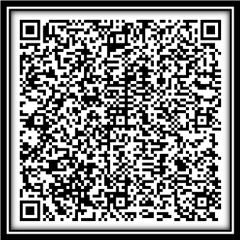
- 按要求填写内容
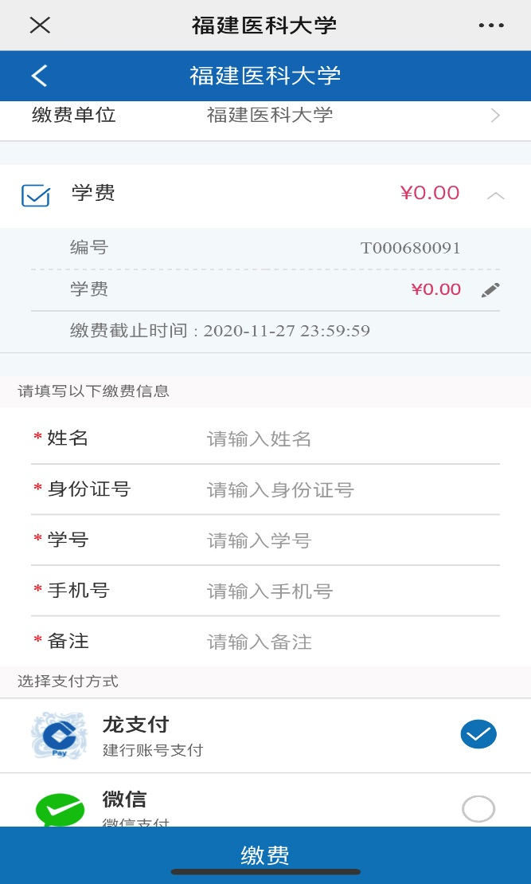
在备注中按“单位名称/纳税识别号/电子邮箱”格式填写信息，该信息将作为开具发票和发送电子发票的依据，请务必填写正确。
输入001
真实姓名
输入金额500
进入福建医科大学缴费平台后，输入学费500，务必正确填写个人信息（姓名、身份证号、手机号、单位名称、纳税识别号、电子邮箱等），选择支付方式后点缴费。

- 缴费完成
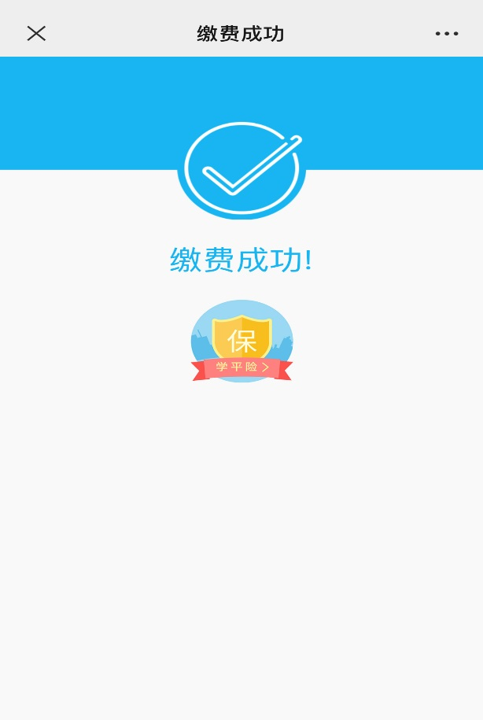
二、上课路径
１、手机下载钉钉APP,并实名注册。
２、用钉钉APP扫描二维码，以学生身份申请加入培训群，审核通过后，按群公告课程安排听课。
